SZCZEGÓŁOWY OPIS PRZEDMIOTU ZAMÓWIENIA

I. Przedmiot zamówienia
Przedmiotem zamówienia jest wykonanie materiałów promocyjnych wraz z dostawą do siedziby Zamawiającego

II. Przedmiot zamówienia obejmuje:
- Wykonanie zamówienia zgodnie z wymaganiami Zamawiającego.
Wykonawca w ramach zamówienia jest zobowiązany do wykonania dwóch projektów każdego z elementów zamówienia w terminie do 5 dni od dnia podpisania umowy. Zamawiający dokona wyboru jednego projektu każdego z elementów zamówienia. W przypadku nie zaakceptowania żadnego projektu danego elementu zamówienia przez Zamawiającego, Wykonawca jest zobowiązany do przedstawienia kolejnego projektu tego elementu, uwzględniając uwagi Zamawiającego, w terminie do 2 dni od dnia przekazania przez Zamawiającego uwag do projektu. Wykonawca jest zobowiązany do przedstawiania kolejnych projektów, nanoszenia poprawek każdorazowo w terminie do 2 dni od przekazania przez Zamawiającego uwag, aż do momentu ostatecznego zaakceptowania projektu każdego z elementów zamówienia przez Zamawiającego.
- Dostarczenie materiałów promocyjno-reklamowych do siedziby Zamawiającego.

III. Termin realizacji:
Wykonawca zobowiązany jest zrealizować przedmiot zamówienia w terminie zadeklarowanym przez Wykonawcę w ofercie, jednak nie dłuższym niż 14 dni kalendarzowych od daty zaakceptowania projektów wszystkich materiałów (składowych zamówienia)

IV. Szczegółowe informacje:
- Torba materiałowa z dwoma uchwytami
Opis | - Opis: Torba materiałowa z dwoma uchwytami  - Wymiary:  - wysokość 42 cm (+/- 3 cm)  - szerokość 38 cm (+/- 3 cm)  - uchwyty o długości 2 x 68 cm (+/- 3 cm)  - Materiał: PANAMA o gramaturze min. 250g/m²  - Kolor:  - torba – beżowy  - uchwyty – beżowy  Zmiana koloru wymaga zgody Zamawiającego  - Nadruk: 1+0 , jednostronny  - Metoda zdobienia: sitodruk  - Obszar zdobienia: min. 4 cm ²  - Logotypy: zostaną przekazane Wykonawcy w dniu podpisania umowy  - Projekt: Wykonawca przygotuje projekt z uwzględnieniem materiału przesłanego przez Zamawiającego Wykonawcy. Ostateczny projekt wymaga akceptacji Zamawiającego.  - Konfekcjonowanie: zbiorcze opakowanie kartonowe
Zdjęcie poglądowe | 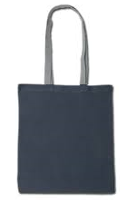
Ilość | 500 SZTUK
- Notes z karteczkami samoprzylepnymi
Opis | - Opis: Notes w miękkiej oprawie  - Wymiary  - całego notesu – A6  - środek  - 2 notesy każdy po 50 karteczek samoprzylepnych o wymiarze 10 cm (klejona na tym boku) (+/- 1 cm) x 7,5cm (+/- 0,5 cm)  - 2 notesy każdy po 50 karteczek samoprzylepnych o wymiarze 5 cm (klejona na tym boku) (+/- 0,5 cm) x 7,5cm (+/- 0,5 cm)  - 2 notesy każdy po 50 karteczek samoprzylepnych o wymiarze 2,5 cm (klejona na tym boku) (+/-0, 3 cm) x 7,5cm (+/- 0,5 cm)  - zestaw foliowych 5-kolorowych znaczników po 25 kartek  w każdym, każda o wymiarze 4,5 cm (+/- 0,3 cm) x 1,2cm (klejona na tym boku) (+/- 0,2 cm)  - Materiał:  - okładka – kreda o gramaturze min. 350g/m²  - środek – papier offset o gramaturze min. 90g/m²  - Kolor:  - okładka – beżowy  - środek – biały  Zmiana koloru wymaga zgody Zamawiającego  - Nadruk:  - okładka – 4+0, dwustronny  - środek – 1+0, jednostronny  - Metoda zdobienia: tampodruk  - Obszar zdobienia:  - okładka – min. 2 cm ²  - środek – min. 1 cm ²  - Logotypy: zostaną przekazane Wykonawcy w dniu podpisania umowy  - Projekt: Wykonawca przygotuje projekt z uwzględnieniem materiału przesłanego przez Zamawiającego Wykonawcy. Ostateczny projekt wymaga akceptacji Zamawiającego.  - Konfekcjonowanie: jednostkowe opakowanie kartonowe i zbiorcze opakowanie kartonowe.
Zdjęcie poglądowe | 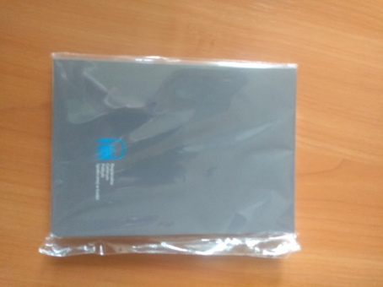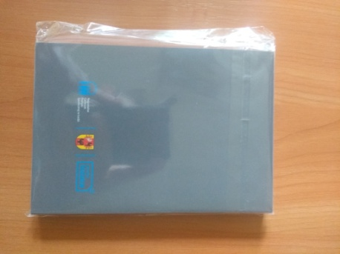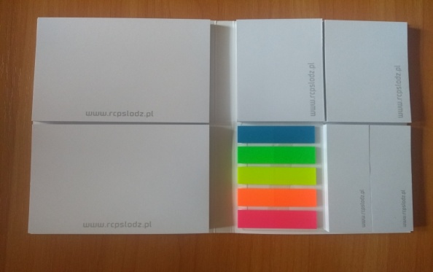
Ilość | 400 SZTUK
- Długopis z końcówką do ekranów dotykowych
Opis | - Opis: Dwufunkcyjny długopis wzbogacony o końcówkę do ekranów dotykowych - końcówka dopasowana kolorystycznie do długopisu  - Wymiary: 13,5cm (+/- 0,5 cm) x ø 0,7cm (+/- 0,1 cm)  - Materiał: metal/aluminium  - Klip: Funkcjonalny klip daje możliwość wpięcia długopisu do kieszeni marynarki, koszuli bądź spięcia razem z dokumentami.  - Mechanizm: automat obrotowy  - Kolor:  - długopisów – czarny, czerwony, niebieski, żółty, jasnozielony, pomarańczowy, fioletowy, różowy, biały ciemnozielony  - wkładu – niebieski  Zmiana koloru wymaga zgody Zamawiającego  - Metoda zdobienia: grawer jednostronny  - Obszar zdobienia/graweru: min. 4cm ²  - Logotypy: zostaną przekazane Wykonawcy w dniu podpisania umowy  - Projekt: Wykonawca przygotuje projekt z uwzględnieniem materiału przesłanego przez Zamawiającego Wykonawcy. Ostateczny projekt wymaga akceptacji Zamawiającego.  - Konfekcjonowanie: jednostkowe opakowanie foliowe i każdy kolor w odrębnym opakowaniu kartonowym i zbiorcze opakowanie kartonowe
Zdjęcie poglądowe | 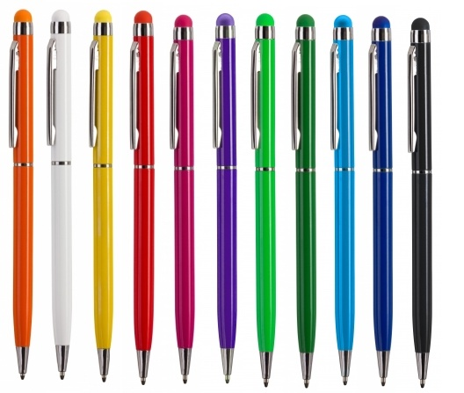
Ilość | 1000 SZTUK  (100 sztuk czarny, 100 sztuk czerwony,  100 sztuk niebieski, 100 sztuk żółty,  100 sztuk jasnozielony, 100 sztuk pomarańczowy,  100 sztuk fioletowy, 100 sztuk różowy,  100 sztuk biały,100 sztuk ciemnozielony)
- Ręcznik z mikrofibry
Opis | - Opis: Ręcznik z mikrofibry obszyty kontrastową lamówką z wszytą gumką  - Wymiary:  - ręcznik  - długość – 150 cm (+/- 5 cm)  - szerokość – 100 cm (+/- 5 cm)  - lamówka szerokości – max. 1 cm (+/- 0,2 cm)  - gumka szerokości – 3 cm (+/- 1 cm)  - Materiał: mikrofibra płaska  - Lamówka: ręcznik obszyty lamówką  - Gumka: wszyta gumka umożliwiająca zawieszenie ręcznika  - Kolor:  - ręcznik – beżowy, różowy  - lamówka – 2 kolory do ustalenia na etapie projektowania  - gumka – kolor gumki odpowiadający kolorowi lamówki.  Zmiana koloru wymaga zgody Zamawiającego  - Nadruk: 1+0, jednostronny na przodzie w rogu ręcznika  - Metoda zdobienia: sitodruk  - Obszar zdobienia: min. 4 cm ²  - Logotypy: zostaną przekazane Wykonawcy w dniu podpisania umowy.  - Projekt: Wykonawca przygotuje projekt z uwzględnieniem materiału przesłanego przez Zamawiającego Wykonawcy. Ostateczny projekt wymaga akceptacji Zamawiającego.  - Konfekcjonowanie: jednostkowe opakowanie foliowe i każdy kolor w odrębnym opakowaniu kartonowym i zbiorcze opakowanie kartonowe
Zdjęcie poglądowe | 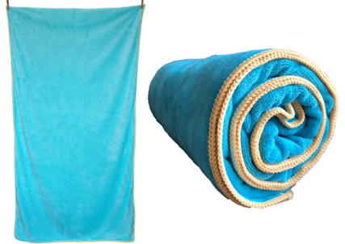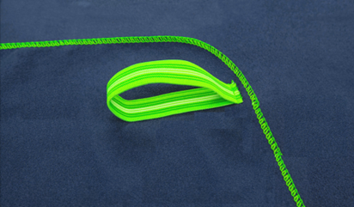
Ilość | 400 SZTUK  (200 sztuk beżowy, 200 sztuk różowy)
- Torba papierowa brązowa z uszami ze sznurka
- Opis | - Opis: Torba papierowa brązowa z uchwytami ze sznurka, uchwyt sznurkowy zakończony supłem.  - Wymiary:  - Torba –  - wysokość: 37 cm (+/- 3 cm),  - szerokość: 27 cm (+/- 3 cm)  - dno torby  - długość: 11 cm (+/- 2 cm)  - szerokość: 27 cm (+/- 3 cm)  - uchwyt – długość 2 × 30 cm (+/- 2 cm)  - Materiał: papier kraft gładki z przeznaczeniem do produkcji toreb o gramaturze min. 140g/ m², dno torby usztywnione tekturą, zakładka górna torby  - Kolor:  - torba – brązowy  - uchwyt – brązowy  Zmiana koloru wymaga zgody Zamawiającego.  - Nadruk: 1+0, jednostronny  - Metoda zdobienia: sitodruk  - Obszar zdobienia: min. 4 cm ²  - Logotypy: zostaną przekazane Wykonawcy w dniu podpisania umowy.  - Projekt: Wykonawca przygotuje projekt z uwzględnieniem materiału przesłanego przez Zamawiającego Wykonawcy. Ostateczny projekt wymaga akceptacji Zamawiającego.  - Konfekcjonowanie: pakowanie po 15 sztuk w opakowania foliowe i zbiorcze opakowanie kartonowe
Zdjęcie poglądowe | 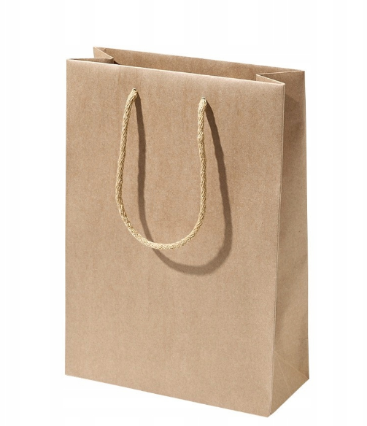
Ilość | 900 SZTUK
- Notes A5 w okładce z ołówkiem
Opis | - Opis: Notes gładki z wykrojnikiem na ołówek, klejony po krótszym boku, min. 50 – max. 60 kartek, z wykrojem na ołówek  - Wymiary: A5  - Materiał:  Okładka – przód i tył karton mat o gramaturze 270 g/m²  Środek – papier offset 90 g/m²  Ołówek – drewniany zakończony gumką  - Kolor:  - notesu: beżowy  - ołówka: naturalny  Zmiana koloru wymaga zgody Zamawiającego.  - Nadruk:  - Okładka – Nadruk na okładce: 4+0  - Środek – wykrój na ołówek na bigowaniu.  - Pozostałe kartki gładkie białe o gramaturze 90 g/m² z nadrukiem 1+0  - Metoda zdobienia: sitodruk  - Obszar zdobienia:  okładka – min. 5 cm ²  środek – min. 2 cm ²  - Logotypy: zostaną przekazane Wykonawcy w dniu podpisania umowy  - Projket: Wykonawca przygotuje projekt z uwzględnieniem materiału przesłanego przez Zamawiającego Wykonawcy. Ostateczny projekt wymaga akceptacji Zamawiającego.  - Konfekcjonowanie: zbiorcze opakowanie kartonowe
Zdjęcie poglądowe | 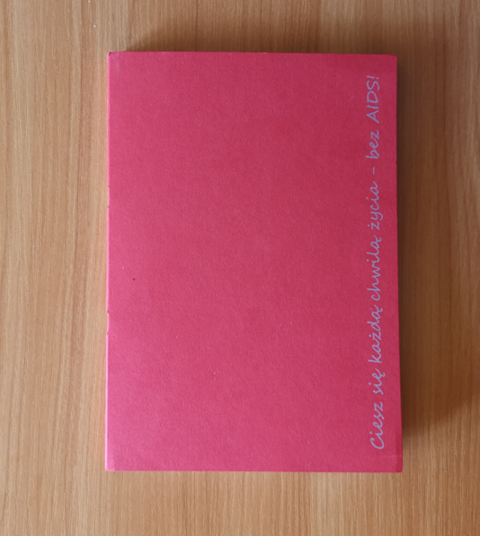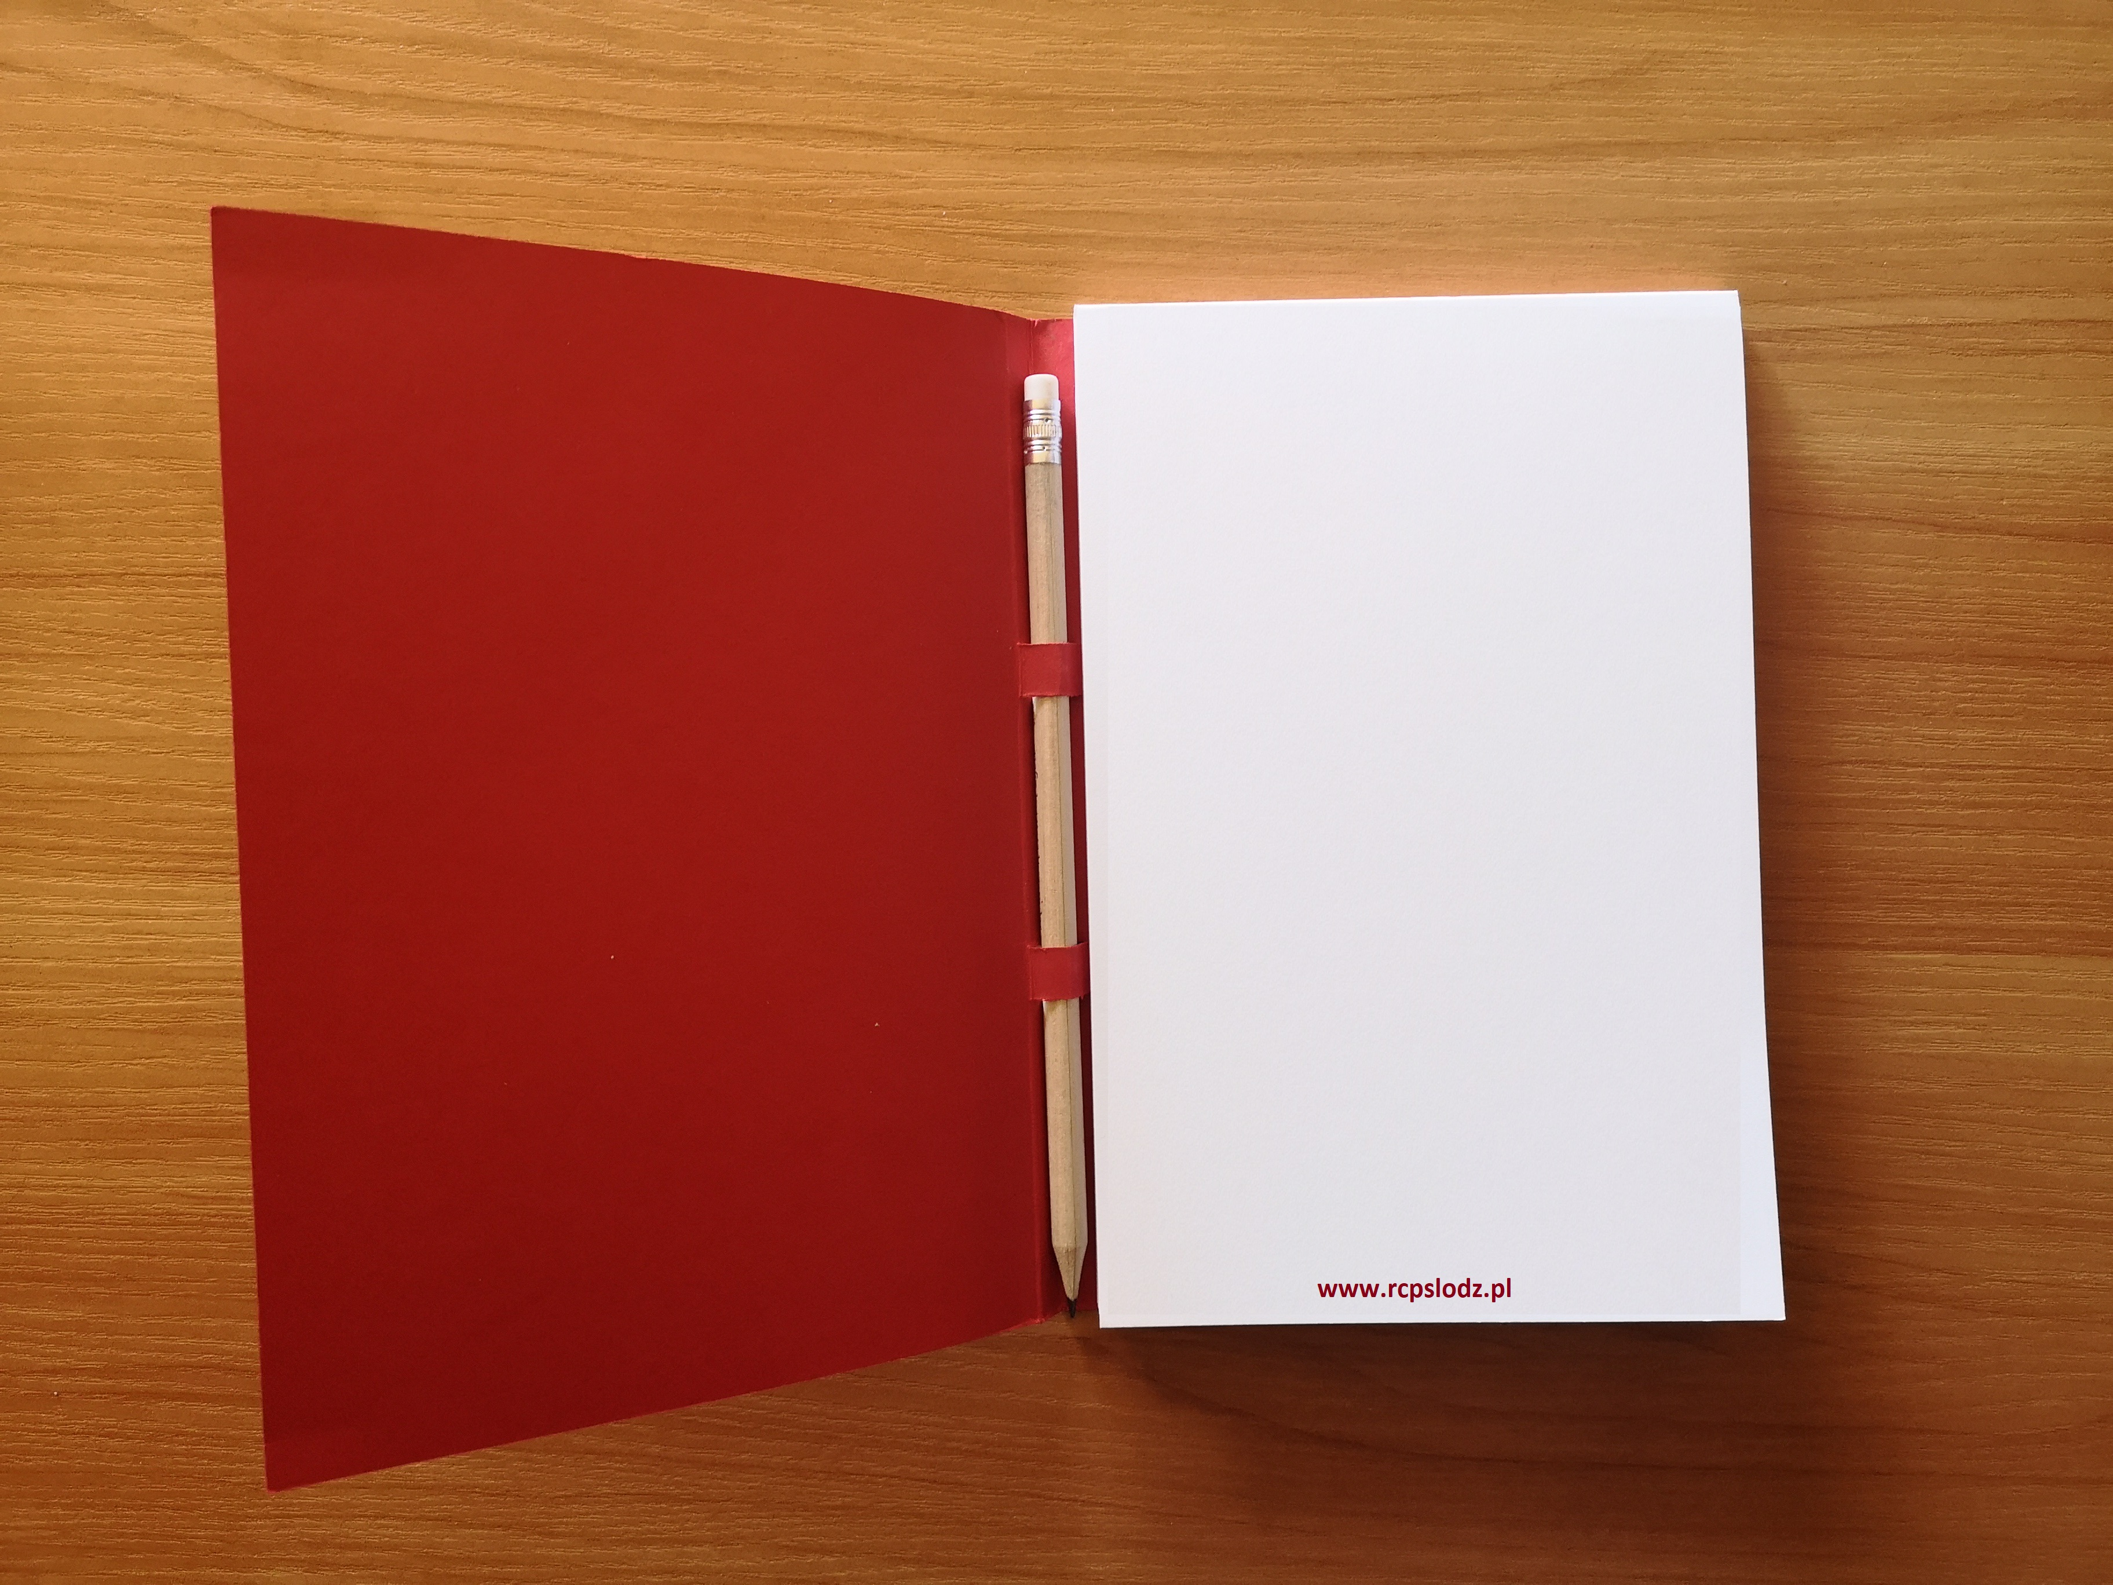
Ilość | - SZTUK
- Brelok z żetonem
Opis | - Opis: Brelok obrotowy z żetonem sklepowym. Rewers żetonu gładki pakowany w jednostkowym kartoniku  - Wymiary breloka: 3,5 cm (+/-0,4 cm) x 0,5 cm (+/-0,1 cm)  - Materiał: metal  - Żeton: brelok posiada wyjmowany metalowy żeton sklepowy  - Kolor:  - brelok – metaliczny/srebrny  - kartonik – czarny  Zmiana koloru wymaga zgody Zamawiającego.  - Metoda zdobienia: grawer laserowy jednostronny  - Obszar zrobienia: ustalony z Wykonawcą na etapie projektowania.  - Logotypy: zostaną przekazane Wykonawcy w dniu podpisania umowy.  - Projekt: Wykonawca przygotuje projekt z uwzględnieniem materiału przesłanego przez Zamawiającego Wykonawcy. Ostateczny projekt wymaga akceptacji Zamawiającego.  - Konfekcjonowanie: jednostkowe opakowanie kartonowe i zbiorcze opakowanie kartonowe
Zdjęcie poglądowe | 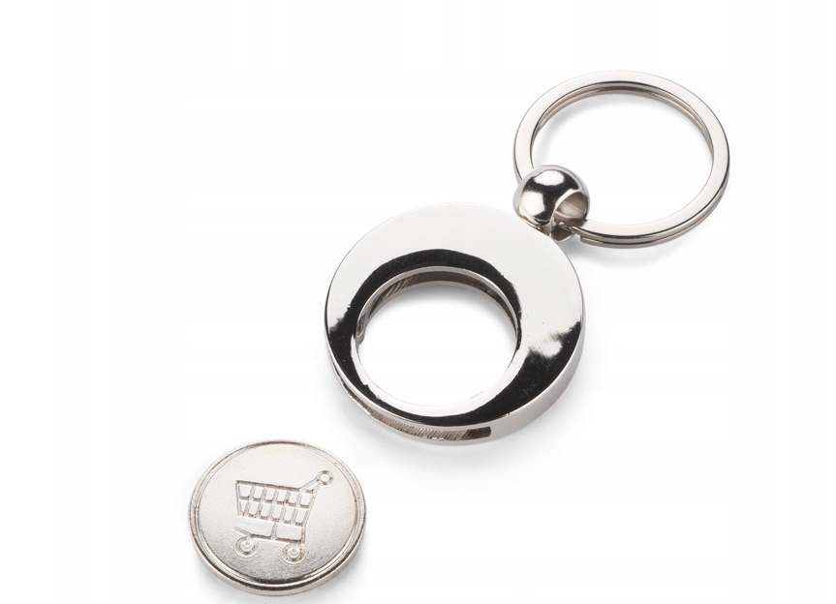
Ilość | - SZTUK

